EIPEASÓID 2: Ceacht 2 (Grinn-éisteacht)

Mír físe ar fáil anseo: https://snas.ie/lessons/cra-eipeasoid-2-ceacht-2
Is féidir féachaint ar an mír sin cúpla uair agus tú ag obair ar an gceacht.

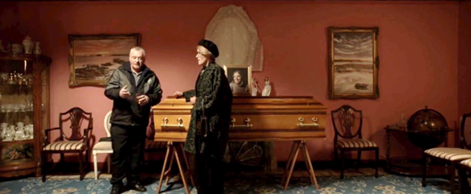

A Réamhphlé

Bígí ag obair i ngrúpaí. Pléigí na ceisteanna seo sula bhféachfaidh sibh ar an mír.

- Cad iad na deasghnátha a bhaineann le tórraimh agus le sochraidí in Éirinn?
- Conas a dhéanann tú comhbhrón le duine i nGaeilge? An bhfuil frása ar bith ar eolas agat?
- Nuair a bhíonn fearg ort, an athraíonn an dóigh a mbíonn tú ag labhairt? Conas?

B Féachaint & Cluastuiscint
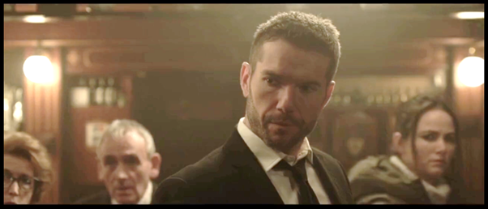

Léigh gach ráiteas. An bhfuil siad fíor (F) nó bréagach (B)?

Ráitis | F | B
- Tagann Gráinne chuig an tórramh chun comhbhrón a dhéanamh.
- Deir Ray go bhfuil gach duine an-chineálta.
- Deir Gráinne go raibh Patsy agus Sabine mór le chéile.
- Creideann Art gur mharaigh Patsy Sabine.
- Iarrann Art ar Martin an tab a dhúnadh.
- Deir Gerry go bhfuil siad cosúil le sceithirí.
Cé a dúirt é? Roghnaígí an t-ainm ceart do gach frása.
- "Tá do dhualgas déanta agat.” (Art / Gráinne / Ray / Patsy / Gerry / Martin)
- "Tá mé anseo mar chara ag Sabine." (Art / Gráinne / Ray / Patsy / Gerry / Martin)
- "Tá muid mar a bheadh sceithirí ann. " (Art / Gráinne / Ray / Patsy / Gerry / Martin)
- "Bhí siad an-mhór lena chéile.” (Art / Gráinne / Ray / Patsy / Gerry / Martin)
- "Caith amach cúpla pionta…" (Art / Gráinne / Ray / Patsy / Gerry / Martin)
Bígí ag obair i mbeirteanna agus pléigí na ceisteanna thíos le chéile.
- Cad atá i gceist ag Ray nuair a deir sé "ní achan duine atá chomh cineálta leatsa"?
- Cén fáth a bhfuil Art míshásta le Patsy ag an tórramh?
- Cad iad an dá ghearán is mó a luann Art ina mhonalóg?
- Ag deireadh na míre, deir Gerry "tá muid mar a bheadh sceithirí ann". Cad atá i gceist aige?
- Cén ról atá ag Ray sa mhír seo? An duine soineanta é, nó an bhfuil rud éigin eile ar bun aige?

C Saibhreas Foclóra

Seo roinnt frásaí tábhachtacha ón mír. Meaitseáil na frásaí Gaeilge leis na mínithe Béarla.

Frása ón mír | Míniú Béarla
- Ní maith liom do thrioblóid | a. sick and tired |  | 1.
- Bhí siad an-mhór lena chéile | b. They were very close |  | 2.
- Tá do dhualgas déanta | c. Slander / defamation |  | 3.
- Meas madaidh | d. Sorry for your troubles (condolence) |  | 4.
- Tinn dúthuirseach | e. Your duty’s done |  | 5.
- Mo náire sibhse | f. Not a shred of respect |  | 6.
- Ag cúlchaint | g. Shame on you all |  | 7.
- Clúmhilleadh | h. Gossiping / talking behind someone’s back |  | 8.
- Beidh daor ort | i. May a ball of fire strike you (curse) |  | 9.
- Caor thine ort | j. You’ll pay dearly for it |  | 10.

D Cruinneas & feasacht teanga

■ 1: An Modh Ordaitheach
Sa mhír seo, tugann carachtair orduithe dá chéile. Féach ar na samplaí thíos ón script. An féidir leat na briathra sin a scríobh sa chéad agus sa dara pearsa iolra? Tá an chéad cheann déanta duit.

2 pearsa uatha (tú) | 2 pearsa iolra (sibh) | 1 pearsa iolra (muid)
Fág iad. (leave them) | Fágaigí iad (leave them) | Fágaimis iad (Let’s leave them)
Druid an tab.
Caith amach cúpla pionta.

Anois, bí ag obair leis an duine in aice leat. Scríobhaigí trí ordú eile (sna pearsana céanna) a d’fhéadfá a thabhairt sa chomhthéacs céanna (sa teach tábhairne, ag an tórramh, srl.):

2 pearsa uatha | 2 pearsa iolra | 1 pearsa iolra

■ 2: ‘ar feadh’ + pointí ama
Sampla | An tuiseal ginideach? (Tá/Níl — cén fáth?)
ar feadh cúig bliana déag
ar feadh tamaill
ar feadh seachtaine
ar feadh trí lá
ar feadh uair an chloig
- Deir Art: ‘...ar feadh cúig bliana déag’. Féach ar na samplaí thíos. Cathain a úsáidtear an tuiseal ginideach le ‘ar feadh’ agus cathain nach n-úsáidtear é?

Réamhfhocail chomhshuite | Abairtí
ar feadh
i gceann
go ceann
- Cuir na réamhfhocail chomhshuite thíos in abairtí anois.

■ 3: An Tuiseal Ginideach gan an tAlt
Cuir an dara focal sna samplaí thíos sa tuiseal ginideach. Tá dhá shampla ón mír tugtha thíos. Bí cúramach! Beidh séimhiú i gceist ar an dara hainmfhocal in amanna, ach ní i gcónaí.

Sampla | Cad atá sa tuiseal ginideach?
bomaite (cáil) | bomaite cáile
meas (madadh) | meas madaidh
aimsir (geimhreadh)
scoil (samhradh)
saoire (samhradh)
bróg (páiste)
deoir (bainne)
buidéal (fíon)
obair (baile)
scannán (greann)

E Cumarsáid
Bígí ag obair i ngrúpaí. Cleachtaigí na feidhmeanna teanga seo a leanas atá le feiceáil sa mhír. Is féidir 1 nó 2 a dhéanamh.

■ 1: Ag déanamh comhbhróin
Sa mhír, deir Gráinne ‘Ní maith liom do thrioblóid’. Sin an gnáthbhealach le comhbhrón a dhéanamh i nGaeilge.

- An bhfuil bealaí eile ar eolas agaibh le comhbhrón a dhéanamh? Déanaigí liosta.

- Cleachtaigí an comhrá seo i mbeirteanna: duine amháin ag déanamh comhbhróin agus an duine eile ag freagairt don duine sin.
- Cad a déarfá leis na daoine seo: (a) cara a chaill gaol leis, (b) comharsa a chaill a madra, (c) duine nach n-aithníonn tú ag sochraid?
- Rólghníomhaíocht
Fuair iar-phríomhoide mheánscoil an bhaile bás. Bhí sí nócha bliain d’aois. Ligigí oraibh féin go bhfuil sibh ag an tórramh. Tabharfaidh an teagascóir rólchártaí daoibh. Bíodh comhrá deich nóiméad agaibh. Cuirigí na pointí thíos san áireamh:
- tusa an duine ar do rólchárta, cloígh leis an ról sin
- beidh ort cur leis na frásaí ar an rólchárta
- bí cinnte píosa mionchainte a dhéanamh
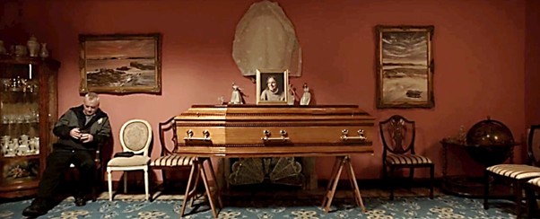

■ 2: Ag léiriú míshástachta; ag cur fearg in iúl
Tá Art an-mhíshásta sa mhír seo. Féach ar na frásaí a úsáideann sé:
‘Tá mé tinn dúthuirseach díbh.’
‘Mo náire sibhse.’
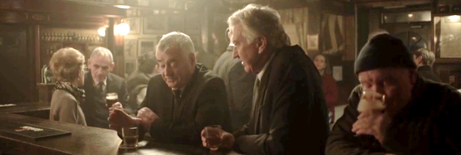

- Bígí ag obair i mbeirteanna. Féachaigí ar na frásaí seo a chuireann fearg in iúl agus rangaígí faoi na teidil chuí sa tábla iad.
Níl sé sin ceart. Tá an ghoimh dhearg orm. Tá mé spréachta.
Tá mé fraochta. Tá mé tinn dúthuirseach. Ní maith liom é sin.
Tá mé ar an daoraí. Cuireann sé isteach orm. Tá mé ar mire.
Tá mé ar buile. Cuireann sé as mo mheabhair mé. Tá an ghoimh orm.
Spréachann sé mé. Ní thaitníonn sin liom. Ní chreidim é.
Tá corraí orm. Spréachann sé mé nuair a … Tá olc orm.
Tá díomá orm. Bím ar mire nuair a ….
Cuireann sé an ghoimh / olc / corraí orm.

Tá mé beagán míshásta | Tá fearg orm | Tá an-fhearg orm

- Féachaigí ar na scenarios seo thíos. An gcuireann na heachtraí thíos fearg oraibh? Pléigí.

- Caitheann duine bruscar ar an tsráid.
- Seinneann do chomharsa ceol ard go déanach san oíche.
- Brúnn duine isteach romhat i scuaine.
- Bíonn daoine ag labhairt go hard sa phictiúrlann.
- Ní ghlanann duine suas i ndiaidh a mhadra.
- Tagann duine an-déanach chuig rang nó cóisir gan leithscéal a ghabháil.
- Briseann duine isteach ort i gcónaí nuair a bhíonn tú ag caint.
- Tógann duine rud éigin ó do dheasc gan cead a iarraidh.
- Páirceálann duine go dona agus ní féidir le carranna eile dul thairis.
- Fágann duine an chistin salach tar éis a bheith ag cócaireacht.
- Bíonn duine ag cúlchaint faoi chara leat.

- Deir Art ‘Caor thine ort!’ ag an deireadh. Sin mallacht thraidisiúnta. An bhfuil mallachtaí nó eascainí eile ar eolas agaibh i nGaeilge? Cad iad?

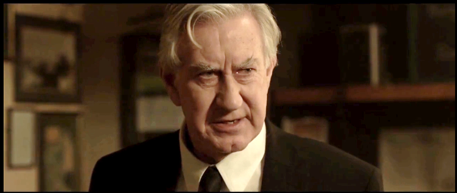

An Script

GRÁINNE: Ní maith liom do thrioblóid, a Airt.
ART: Go raibh maith agat.
GRÁINNE: A Chonaill, ní maith liom do thrioblóid.
CONALL: Go raibh maith agat, a Ghráinne.
GRÁINNE: Tá sé an-chiúin.
RAY: Ní achan duine atá chomh cineálta leatsa.
GRÁINNE: Sabine bhocht.
ART: Nach bhfuil fiosrúchán le déanamh agatsa?
PATSY: Tá mé anseo mar chara ag Sabine.
ART: An cara a scaip bréaga fá í lámh a chur ina bás féin.
GRÁINNE: Bhí siad an-mhór lena chéile, a Airt.
RAY: Tá do dhualgas déanta agat. Thig leat imeacht.

ART: Níl meas madaidh acu.
RAY: Fág iad.
ART: Cé mhéad atá fágtha ar an tab?
MARTIN: Caith amach cúpla pionta agus leathcheann agam, a fhad is atá mé ag fanacht.
ART: Druid an tab. Tá mé tinn dúthuirseach díbh. Níor mharaigh mé mo bhean chéile. Agus mo náire sibhse a bhí ag cúlchaint agus ag cur an locht ormsa an tseachtain seo le linn na tréimhse is deacra dár saol; ag déanamh clúmhilleadh uirthi ar mhaithe le cúig bhomaite cáile ar phodchraoladh. Mo náire sibh. Tá a fhios ag duine inteacht sa phub seo, duine inteacht atá ag amharc orm anois cé a mharaigh í agus a d’fhág sa phortach í, í fuar agus léi féin, ar feadh cúig bliana déag. Ceapfar thú agus beidh daor ort. Caor thine ort!
GRÁINNE: Tá mé á rá leat, gur sin an rud a chonaic mise.
GERRY: Tá muid mar a bheadh sceithirí ann.
GRÁINNE: Níl tú chun mé a stopadh.

Rólchártaí
1. Ball Teaghlaigh
Tá duine de do mhuintir tar éis bás a fháil. Tá tú buíoch de na daoine atá tagtha.

Go raibh maith agat as teacht. / Is mór agam thú a bheith i láthair.

2. Comharsa
Bhí aithne mhaith agat ar an duine atá marbh. Labhair fúithi lena teaghlach.

Ba dhuine cineálta í. / Bhíodh sí i gcónaí réidh lámh chúnta a thabhairt dom.

3. Cara ón Obair
D’oibrigh tú léi ar feadh na mblianta.

Ba mhúinteoir iontach í. / Bhí meas mór ag na daltaí uirthi.

4. Cara óna hÓige
Ba sheanchairde sibh. D’fhreastail sibh beirt ar an meánscoil chéanna.

Inis scéal beag deas faoin mbean nuair a bhí sí óg.

5. Duine Cúthail
Tá tú beagán neirbhíseach agus míchompordach.

Tá brón orm. Ní maith liom do thrioblóid.

6. Duine Fiosrach
Tá tú ag iarraidh níos mó a fháil amach faoin tslí a bhfuair sí bás.

Cá raibh sí nuair a fuair sí bás? / Cathain a tharla sé?

7. Duine Drochbhéasach
Deir tú rud nach bhfuil oiriúnach ag tórramh.

An raibh sí léi féin an oíche sin? / Cé a gheobhaidh an teach anois?

8. Cara Maith
Tá tú ag iarraidh tacaíocht agus cuidiú a thabhairt don teaghlach.

Abair liom más féidir liom cuidiú libh. / Táimid anseo daoibh.

Nótaí an mhúinteora

Aidhm
Is é aidhm ghinearálta SnasTV scafall a chur ar fáil d’fhoghlaimeoirí Gaeilge le cabhrú leo ábhar dílis closamhairc (authentic audiovisual material) ó chláir theilifíse TG4 a thuiscint agus a bheith ag foghlaim uathu. Tá sé mar aidhm ag an bpacáiste áirithe seo foghlaimeoirí a spreagadh chun taitneamh a bhaint as sraith theilifíse i nGaeilge, díreach mar a dhéanfaidís le hábhar i dteangacha eile, agus na scileanna cuí a fhorbairt le hanailís chriticiúil a dhéanamh ar an gclár.

An cur chuige: éisteacht leathan agus grinnéisteacht
Tá dhá cheacht ag baint le gach eipeasóid sa phacáiste agus díríonn siad sin ar dhá chineál scileanna éisteachta:
- An éisteacht leathan (extensive listening): Díríonn ar chéad cheacht ar gach eipeasóid ar an éisteacht leathan. Éisteacht ar mhaithe le tuiscint ghinearálta atá i gceist leis sin. Ní gá gach focal a thuiscint; is leor príomhsmaointe an scéil a leanúint. Féachann na foghlaimeoirí ar an eipeasóid ina hiomláine, foghlaimíonn siad an stór focal is tábhachtaí a bhaineann leis an scéal, agus pléann siad an plota, na téamaí agus na carachtair.
- Grinnéisteacht (intensive listening): Sa dara ceacht a bhaineann le gach eipeasóid, dírítear isteach ar an ngrinnéisteacht; is é sin, éisteacht ghéar chúramach le mír ghearr amháin de chuid an chláir. Tugann sé seo deis don fhoghlaimeoir díriú ar ghnéithe ar leith den teanga: stór focal i gcomhthéacs, gramadach agus struchtúir teanga, fuaimniú agus saibhreas teanga. Cabhraíonn an cineál éisteachta seo le foghlaimeoirí tuiscint níos doimhne a fhorbairt ar chruinneas agus ar cheartúsáid na teanga.

Torthaí foghlama
Cuideoidh an pacáiste seo leis na foghlaimeoirí a bheith in ann:
- féachaint ar ábhar dílis Gaeilge go muiníneach, le fotheidil nó gan fotheidil
- straitéisí gníomhacha féachana a úsáid (sosanna, athsheinm, focail nua a thabhairt leo)
- scileanna éagsúla éisteachta agus tuisceana a fhorbairt trí mheán an ábhair closamhairc

Leideanna don mhúinteoir
- Leibhéil: Tá na cleachtaí sa phacáiste ag teacht a bheag nó a mhór le leibhéil B1 agus B2 den Fhráma Tagartha Comónta Eorpach. Ní gá gach cleachtadh a dhéanamh. Roghnaigh na gníomhaíochtaí is oiriúnaí don rang. Má bhíonn meascán leibhéal ag na foghlaimeoirí sa rang, is féidir na cleachtaí éagsúla a úsáid le tacú leis an difreálú.
- Obair bhaile: Is féidir cuid de na cleachtaí a thabhairt mar obair bhaile.
- Fotheidil: Tá fotheidil i nGaeilge agus i mBéarla ar fáil anois ar Seinnteoir TG4. Is féidir na fotheidil sin a úsáid le tacú leis an tuiscint, de réir riachtanais na bhfoghlaimeoirí, m.sh. fotheidil i mBéarla a úsáid ag an tús, más gá, ach go mbeadh sé mar aidhm dul i dtreo na bhfotheideal Gaeilge nó gan a bheith ag brath ar na fotheidil de réir a chéile.
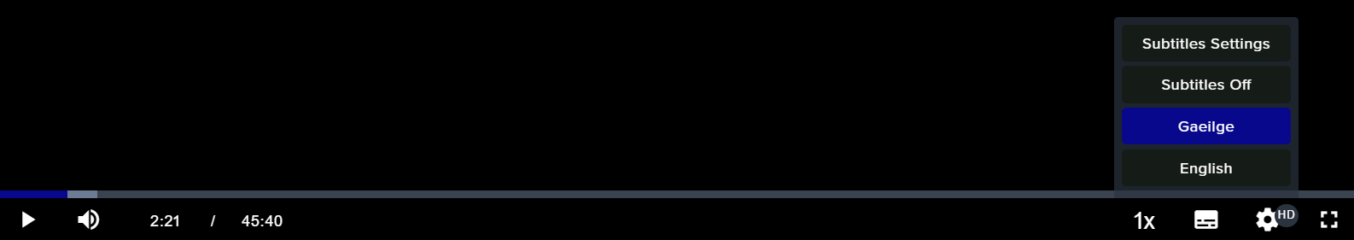

A Réamhphlé (10 nóiméad)
Tabhair tamall do na foghlaimeoirí na ceisteanna a phlé le chéile sula bpléifidh tusa leis an rang ar fad iad.

B Féachaint & Cluastuiscint (20 nóiméad)
Freagraí:
Ráitis | F | B
- Tagann Gráinne chuig an tórramh chun comhbhrón a dhéanamh. | x
- Deir Ray go bhfuil gach duine an-chineálta. |  | x
- Deir Gráinne go raibh Patsy agus Sabine mór le chéile. | x
- Creideann Art gur mharaigh Patsy Sabine. |  | x
- Iarrann Art ar Martin an tab a dhúnadh. |  | x
- Deir Gerry go bhfuil siad cosúil le sceithirí. | x

Freagraí:
- "Tá do dhualgas déanta agat. " (Art / Gráinne / Ray / Patsy / Gerry / Martin)
- "Tá mé anseo mar chara ag Sabine." (Art / Gráinne / Ray / Patsy / Gerry / Martin)
- "Tá muid mar a bheadh sceithirí ann. " (Art / Gráinne / Ray / Patsy / Gerry / Martin)
- "Bhí siad an-mhór lena chéile. " (Art / Gráinne / Ray / Patsy / Gerry / Martin)
- "Caith amach cúpla pionta…" (Art / Gráinne / Ray / Patsy / Gerry / Martin)

Tá na ceisteanna plé níos dúshlánaí. Beidh freagraí na bhfoghlaimeoirí bunaithe ar an méid a thuigeann siad ón mír.

C Saibhreas Foclóra (10 nóiméad)
Freagraí:

1 | 2 | 3 | 4 | 5 | 6 | 7 | 8 | 9 | 10
d | b | e | f | a | g | h | c | j | i

D Cruinneas & feasacht teanga (25 nóiméad)

■ 1: An Modh Ordaitheach

Freagraí:

2 pearsa uatha | 2 pearsa iolra | 1 pearsa iolra
Fág iad.  (leave them – singular) | Fágaigí iad.  (leave them – plural) | Fágaimis iad.  (let’s leave them – plural)
Druid an tab.  (close the tab – singular) | Druidigí an tab.  (close the tab – plural) | Druidimis an tab.  (Let’s close the tab – plural)
Caith amach cúpla pionta.  (Throw out a pint – singular) | Caithigí amach cúpla pionta.  (Throw out a pint – plural) | Caithimis amach cúpla pionta.  (Let’s throw out a pint – plural)

Cúpla sampla eile:

2 pearsa uatha | 2 pearsa iolra | 1 pearsa iolra
Féach air seo. | Féachaigí air seo. | Féachaimis air seo.
Téigh ann. | Téigí ann. | Téimis ann.
Abair amach é. | Abraigí amach é. | Abraimis amach é.

■ 2: ‘ar feadh’ + pointí ama
Riail shimplí – má leanann focal amháin na réamhfhocail chomhshuite ar feadh / i gceann / go ceann bíonn an focal sin sa tuiseal ginideach. Má leanann níos mó ná focal amháin iad ní bhíonn siad sa tuiseal ginideach.
Réamhfhocail chomhshuite | Abairtí
ar feadh | Bhí mé sa Spáinn ar feadh seachtaine.
i gceann | Beidh mé réidh i gceann cúig nóiméad.
go ceann | Ní bheidh sé ansin go ceann tamaill.

■ 3: An Tuiseal Ginideach gan an t-Alt
Freagraí:
Sampla | Cad atá sa tuiseal ginideach?
bomaite (cáil) | bomaite cáile
meas (madadh) | meas madaidh
aimsir (geimhreadh) | aimsir gheimhridh
scoil (samhradh) | scoil samhraidh
saoire (samhradh) | saoire shamhraidh
bróg (páiste) | bróg pháiste
deoir (bainne) | deoir bhainne
buidéal (fíon) | buidéal fíona
obair (baile) | obair bhaile
scannán (greann) | scannán grinn

E Cumarsáid (25 nóiméad)

■ 1: Ag déanamh comhbhróin
Léigh trí na treoracha ar fad le bheith cinnte go dtuigeann na foghlaimeoirí an méid atá le déanamh. Tabhair deis dóibh na tascanna ar fad a dhéanamh sna grúpaí. Iarr ar ghrúpaí éagsúla na rólghníomhaíochtaí a dhéanamh os comhair an ranga. Seo thíos cúpla frása chun comhbhrón a dhéanamh le duine. Ní gá iad ar fad a chur faoi bhráid na bhfoghlaimeoirí – is leor cúpla ceann.
Frásaí Gaeilge | Frásaí Béarla
Ar dheis Dé go raibh a (h)anam.  Go ndéana Dia trócaire ar a (h)anam.  Ní bheidh a leithéid ann arís.  Suaimhneas síoraí dá (h)anam.  Go dtuga Dia suaimhneas síoraí dó/di.  Comhbhrón ó chroí.  Mo chomhbhrón leat/libh.  Bhí meas mór ag gach duine air/uirthi.  Duine uasal ab ea é/í.  Bhí croí mór aige/aici.  Tá uaigneas orainn ina dhiaidh/diaidh.  Cuimhneoimid go buan air/uirthi. | May his/her soul be at the right hand of God.  May God have mercy on his/her soul. There'll never be the likes of him/her again. Eternal rest for his/her soul.  May God grant him/her eternal rest.  Heartfelt condolences.  My sympathies to you.  Everyone had great respect for him/her.  He/she was a noble/good person.  He/she had a big heart.  We are lonely after him/her.  We will remember him/her always.

■ 2: Ag léiriú míshástachta; ag cur fearg in iúl
Léigh trí na treoracha ar fad le bheith cinnte go dtuigeann na foghlaimeoirí an méid atá le déanamh. Tabhair deis dóibh na tascanna ar fad a dhéanamh sna grúpaí.
Freagraí:
Tá mé beagán míshásta | Tá fearg orm | Tá an-fhearg orm
Níl sé sin ceart.  Ní maith liom é sin.  Ní thaitníonn sin liom.  Ní chreidim é.  Tá díomá orm.  Cuireann sé isteach orm. | Tá olc orm.  Tá corraí orm.  Tá mé tinn dúthuirseach.  Tá an ghoimh orm.  Cuireann sé an ghoimh / olc / corraí orm. | Tá mé ar buile.  Tá mé ar mire.  Tá an ghoimh dhearg orm.  Tá mé spréachta.  Tá mé fraochta.  Tá mé ar an daoraí.  Spréachann sé mé nuair a …  Bím ar mire nuair a ….  Cuireann sé as mo mheabhair mé.

Mallachtaí:
Frásaí Gaeilge | Frásaí Béarla
Go dtite an tigh ort.  Drochíde ort.  Go mbrise an diabhal do dhá chois.  Mallacht Dé ort.  Go n-ithe an cat thú agus go n-ithe an diabhal an cat.  Loscadh agus dó ort.  Imeacht gan teacht ort.  Plá ar do theach.  Díth agus díobháil ort  Téigh i dtigh diabhail. | May the house fall on you.  Bad treatment on you.  May the devil break your two legs.  The curse of God on you.  May the cat eat you and may the devil eat the cat.  Burning and scorching on you.  May you go and never come back.  A plague on your house.  Ruin and harm on you.  Go to hell.

